**WILSON DEVS**



**MANUAL DE USUARIO**

**Docente: Wong Portillo, Lenis Rossi**

**Curso: Gestión de la configuración del software**

**Sección: 1**

**Grupo: 4**

**Integrantes: Blas Juarez, Marx Johan Cristopher**

**Blas Muñoz, Joao Lestter**

**Hurtado Santos, Estiven Salvador**

**Llactahuaman Muguerza, Anthony Joel**

**López Terrones, Xiomy Ximena**

**Martínez Santos, Luz Cristina**

**Mondragón Zúñiga, Rubén Alberto**

**Morales Robladillo, Nicole María**

**Semestre 2022 – 2**

índice

1. Introducción 3

2. Visión general de la aplicación online Zorrito+ 3

VISTA ESCRITORIO. 3

Página de Inicio. 3

Página de Servicios. 3

Botón “Iniciar Sesión”. 4

Botón “Registrarme”. 4

Página de “Mis Perfiles” 5

Página “Solicitar Perfil” 6

Botón “Cerrar Sesión” 6

VISTA MÓVIL. 7

Página de Inicio. 7

Página de Servicios. 7

Botón “Iniciar Sesión”. 8

Botón “Registrarme”. 9

3. Funcionalidades 9

3.1. Registrarme 9

3.2. Iniciar Sesión 11

3.3. Solicitar Perfil 12

# Introducción

Este manual está diseñado para ayudarle a obtener el máximo provecho de Zorrito+ y para familiarizarse con todas sus funciones y características. Lea este manual detenidamente para asegurarse de que está utilizando su producto de manera correcta y segura. Si tiene alguna pregunta o necesita ayuda adicional, no dude en contactarnos en el número de atención al cliente que se encuentra en el manual o en nuestro sitio web.

# Visión general de la aplicación online Zorrito+

La aplicación web Zorrito+ contiene las siguientes vistas:

## VISTA ESCRITORIO.

### Página de Inicio.

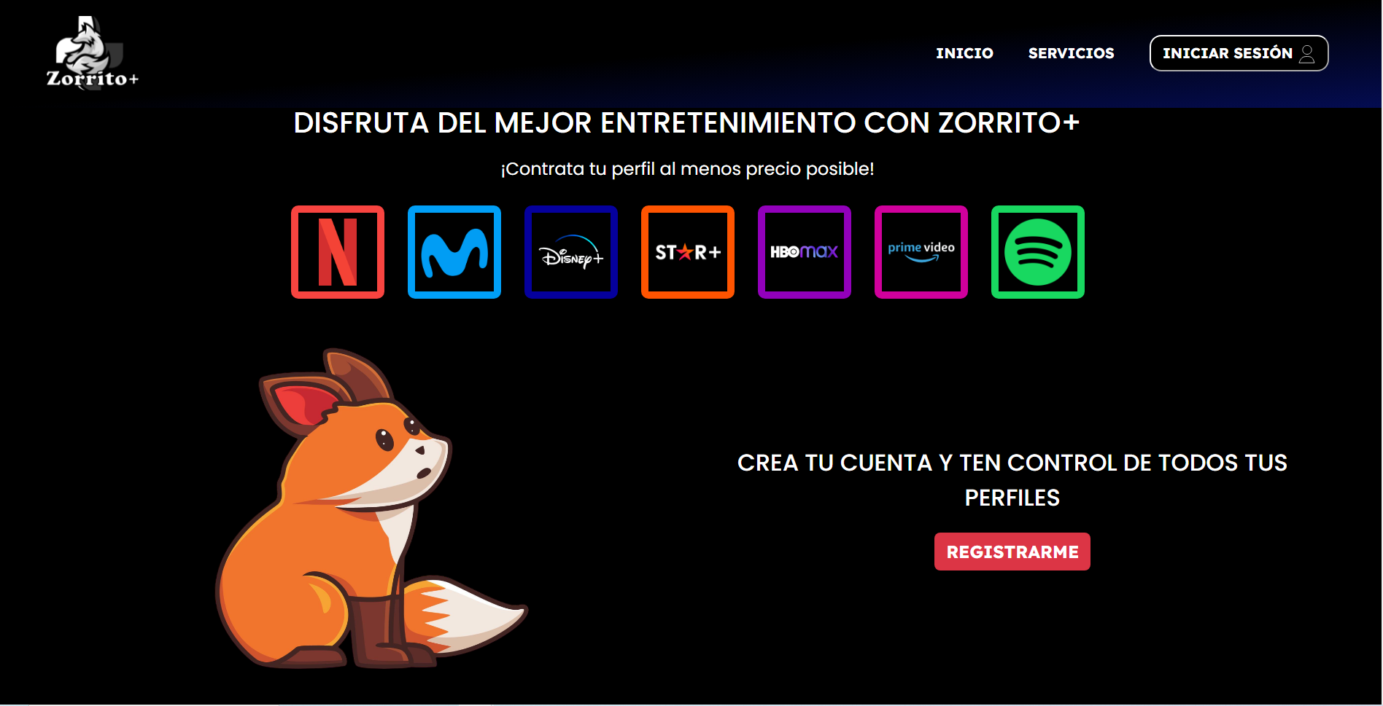

### Página de Servicios.

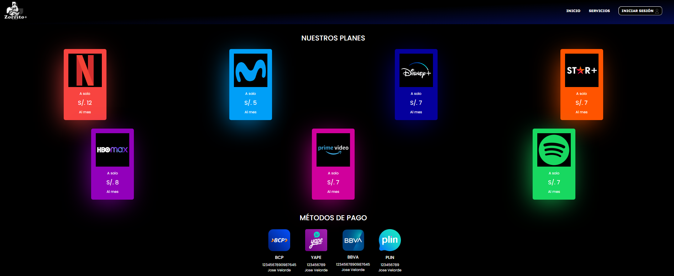

### Botón “Iniciar Sesión”.

### Botón “Registrarme”.

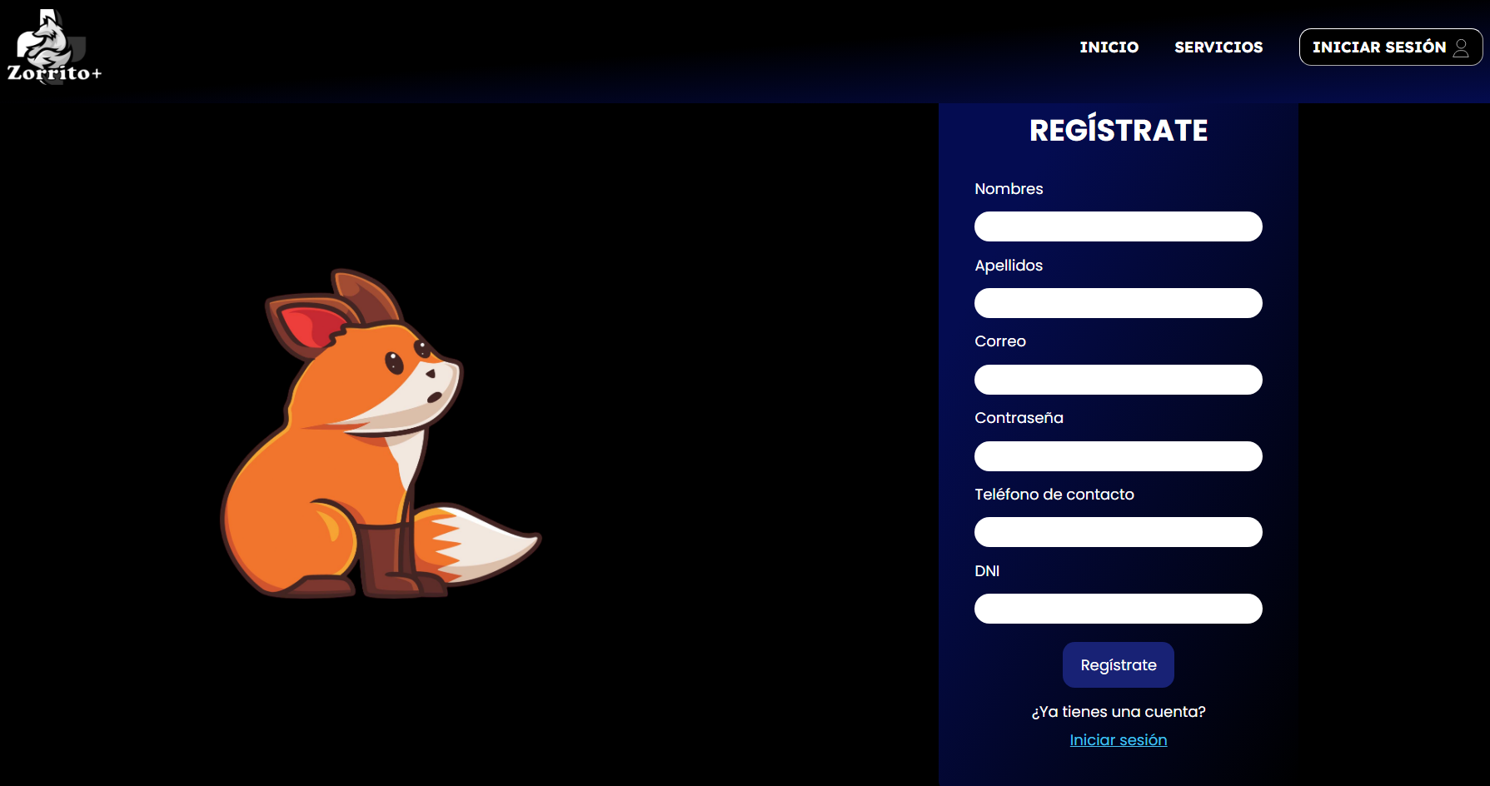

### Página de “Mis Perfiles”

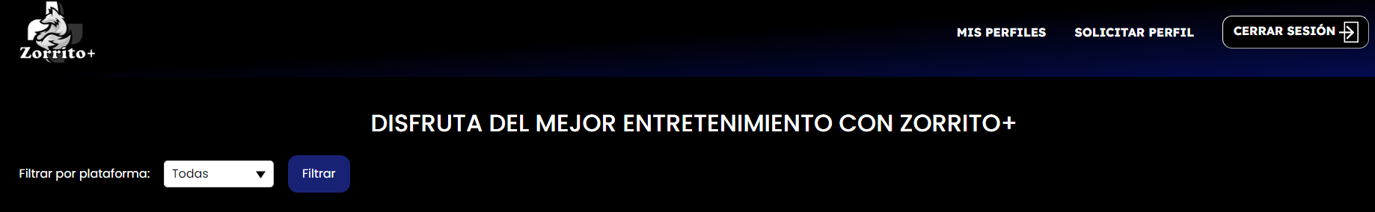

### Página “Solicitar Perfil”

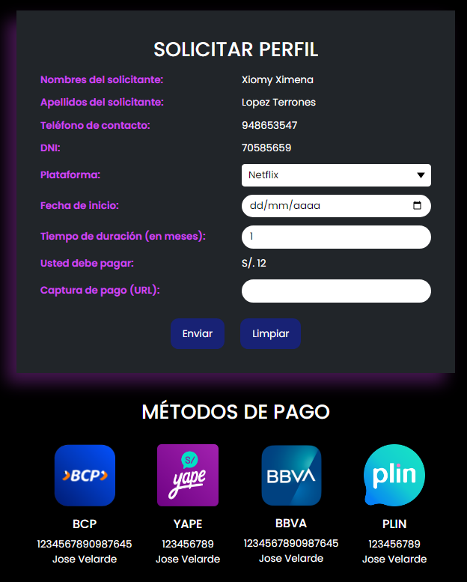

### Botón “Cerrar Sesión”

## VISTA MÓVIL.

### Página de Inicio.

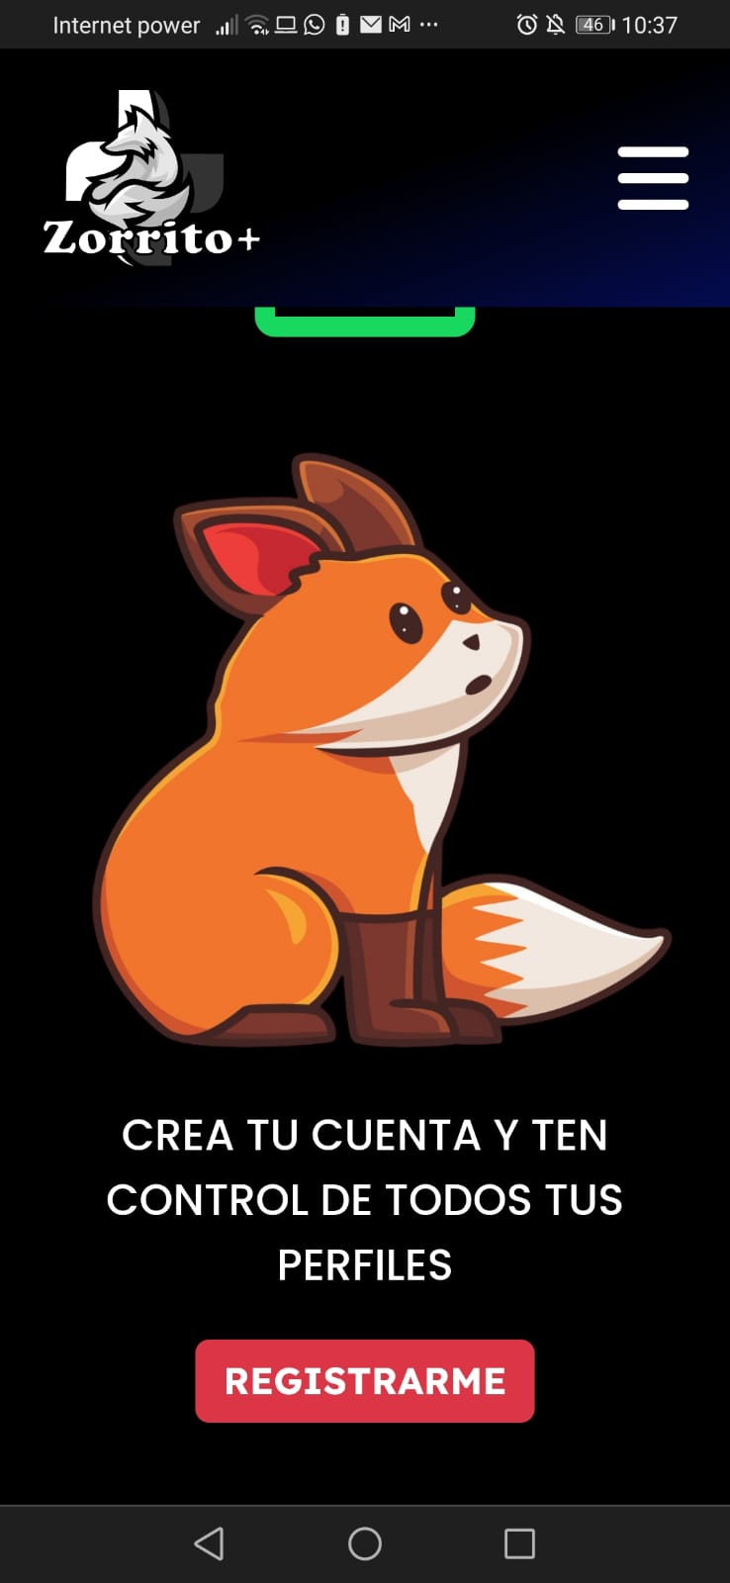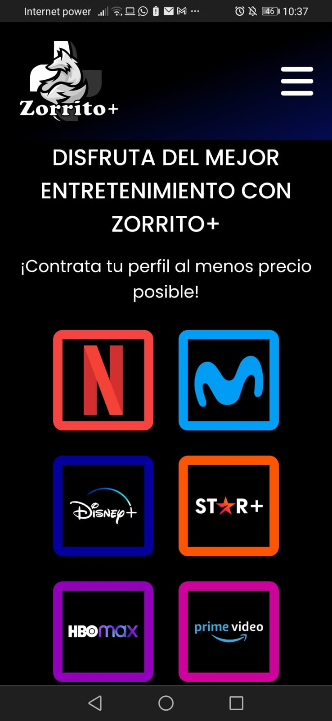

### Página de Servicios.

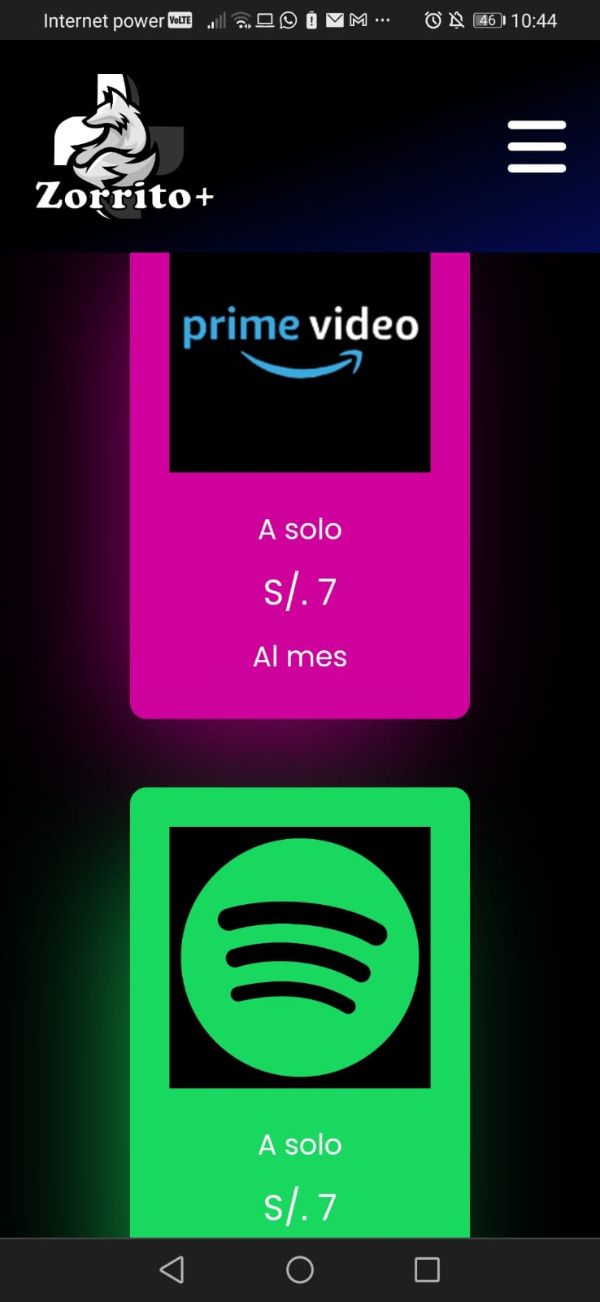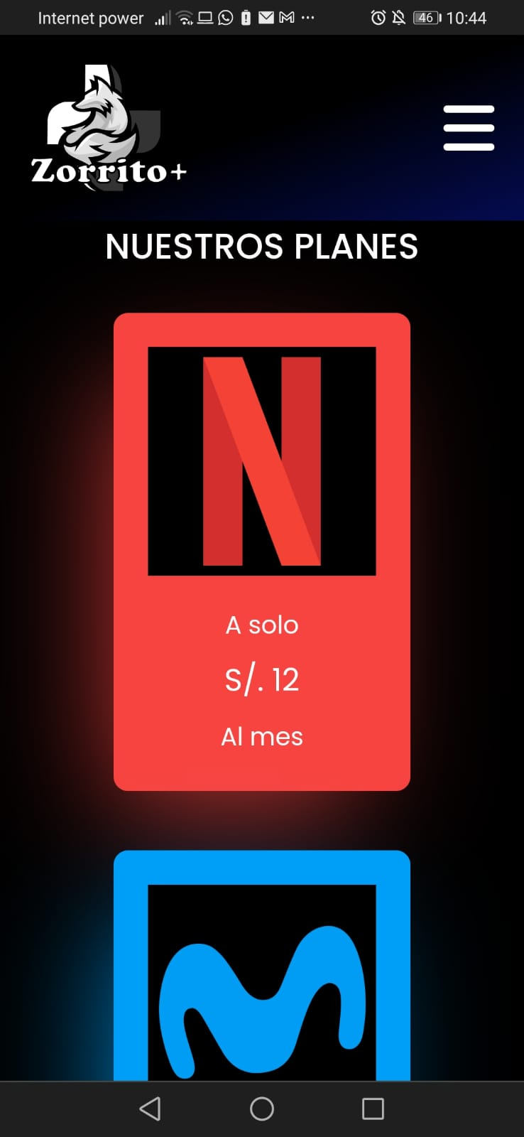

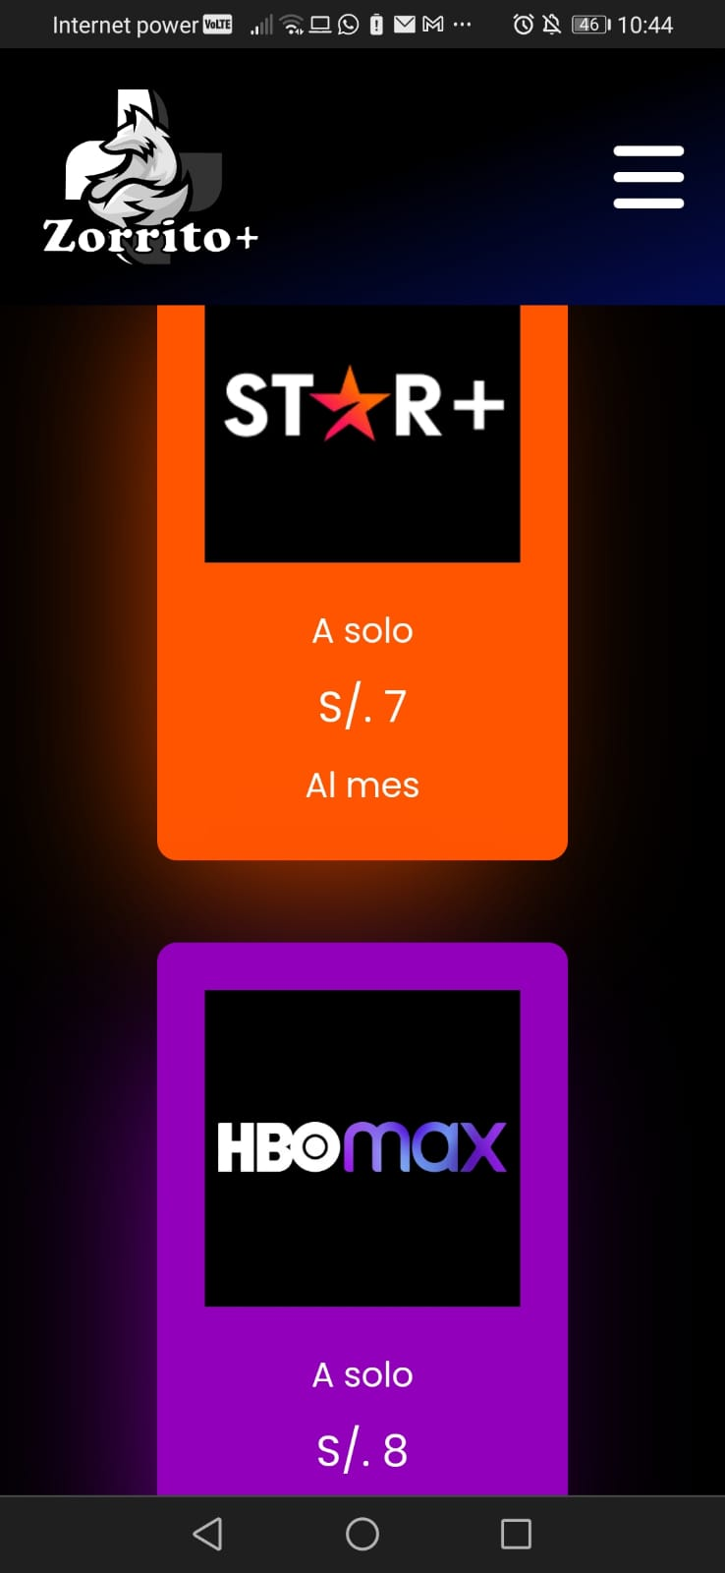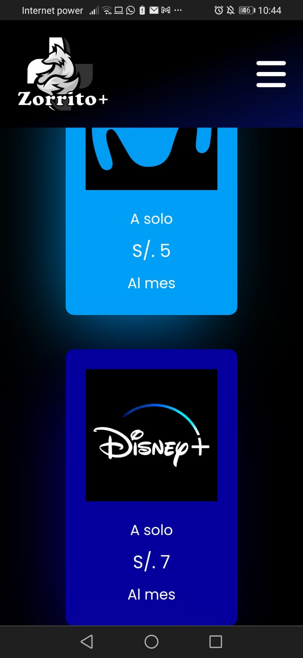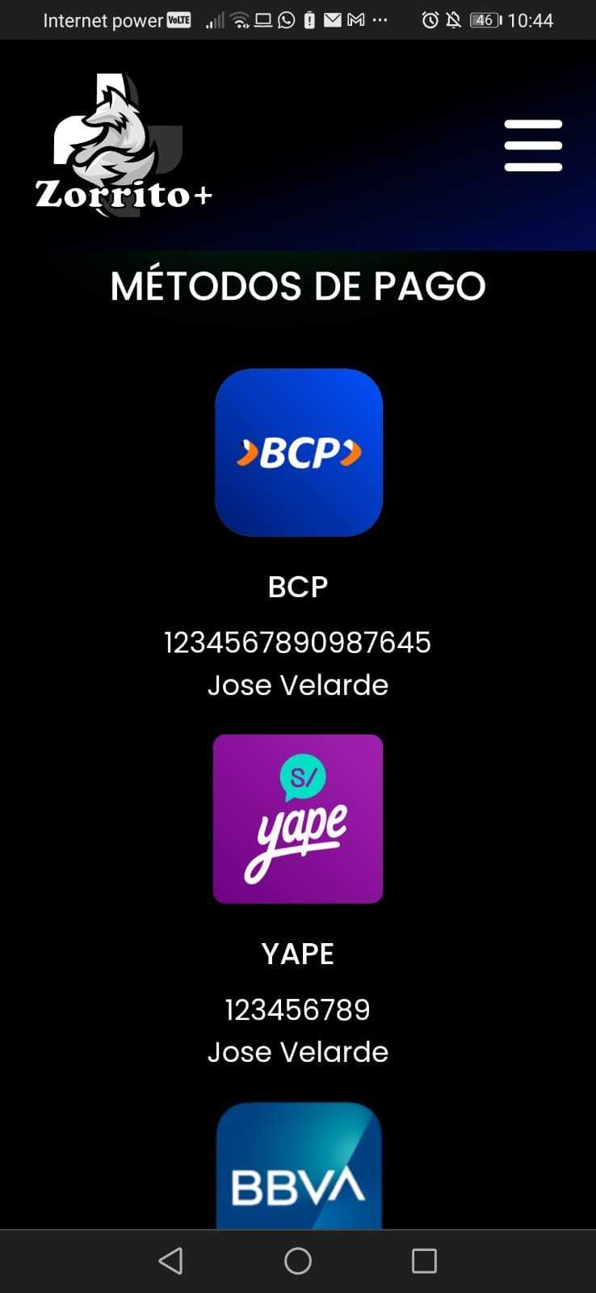

### Botón “Iniciar Sesión”.

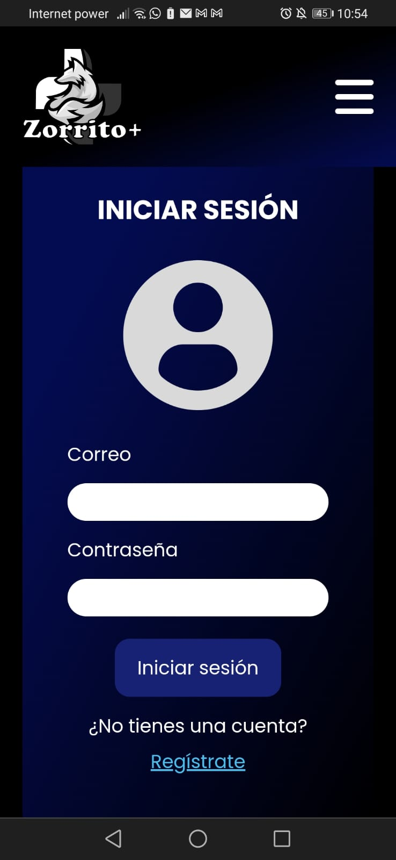

### Botón “Registrarme”.

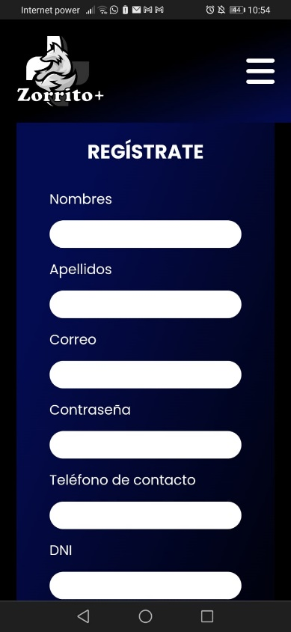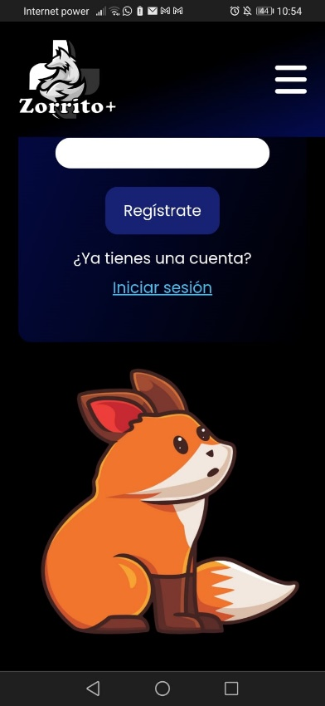

# Funcionalidades

## Registrarme

* + 1. Para poder crear una nueva cuenta en Zorrito+, debemos usar la opción “Registrarme”. Esta se encuentra tanto en la página de Inicio como en Iniciar Sesión.  
         
       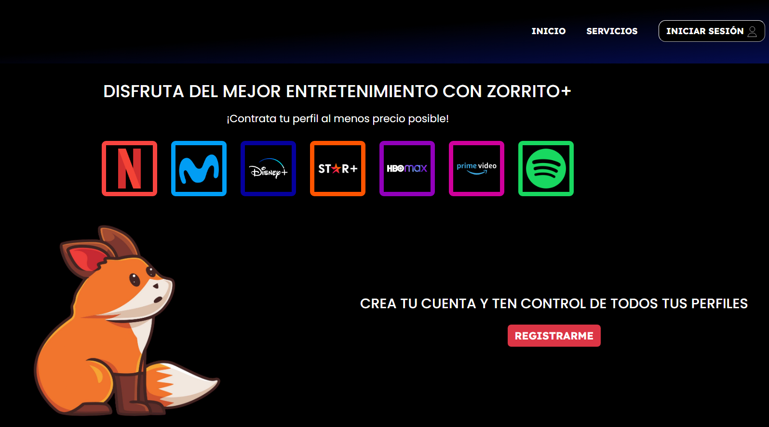

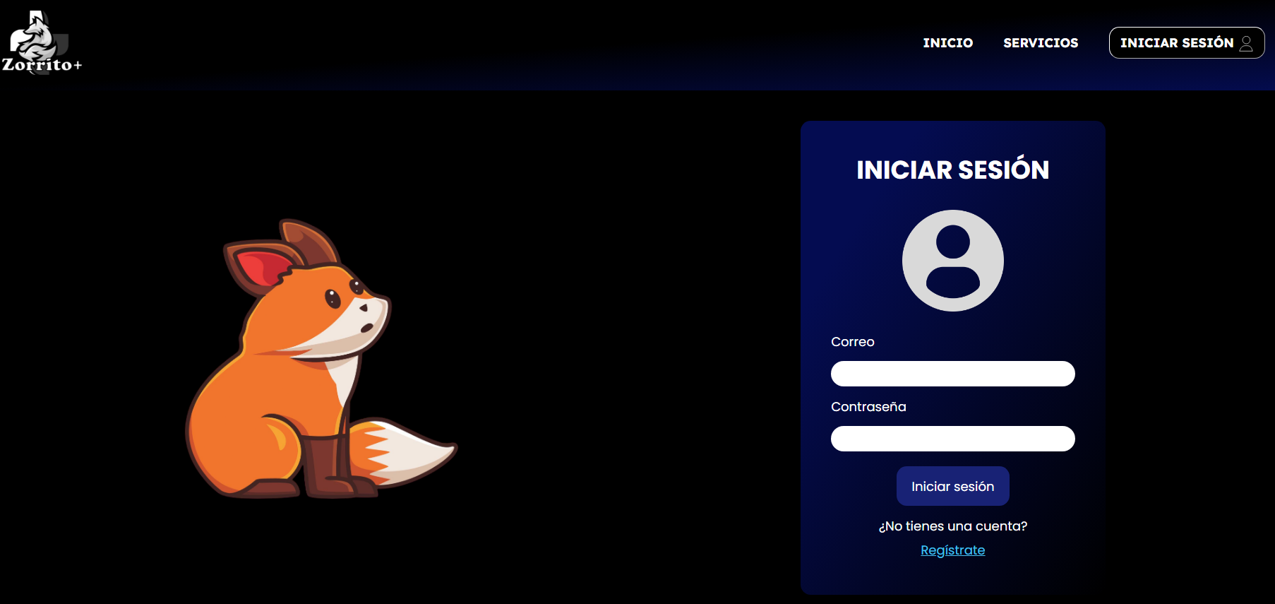

* + 1. Ambas opciones nos redirigirán a una página donde aparecerá el módulo de registro. Llenar todos los campos seleccionados.

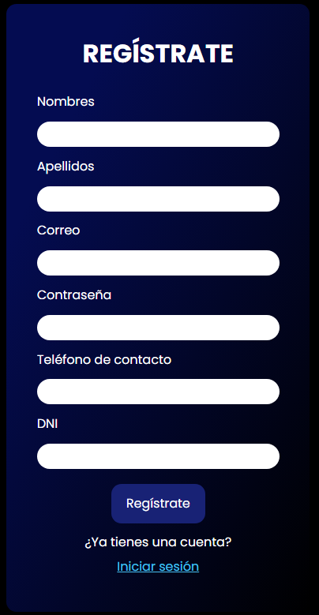

* + 1. Cuando tengamos todos los campos correctamente rellenados, damos click en “Regístrate”.

  
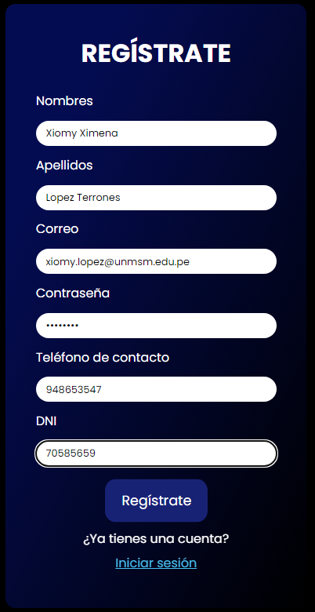

* + 1. Enseguida nos aparecerá un texto emergente confirmando el registro del usuario. Damos click en “Aceptar”

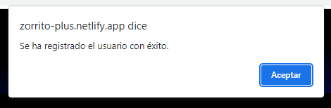

## Iniciar Sesión

* + 1. Para acceder al módulo de Inicio de Sesión, podemos seguir las siguientes rutas:
       1. Botón Menú “Iniciar Sesión”  
          Interfaz de usuario gráfica, Texto

          Descripción generada automáticamente con confianza media
       2. Botón en Módulo de Registro

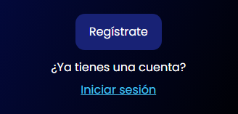

* + - 1. Después de Registrarnos Satisfactoriamente, se nos redirigirá automáticamente al módulo de Inicio de Sesión.
    1. Una vez que nos encontremos en el módulo de Inicio de Sesión, ingresar nuestras credenciales correspondientes. Dar click en el botón Iniciar Sesión.

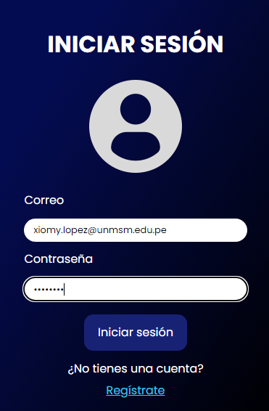

## Solicitar Perfil

* + 1. Después de iniciar la sesión correspondiente, la página nos redirigirá una nueva vista, la cual tiene por Menú a “Mis perfiles”, “Solicitar Perfil” y el botón “Cerrar Sesión”. Elegimos la opción “Solicitar Perfil”.  
         
       Texto

       Descripción generada automáticamente
    2. Al elegir la opción, nos aparecerá el módulo de Solicitar Perfil. Además, en la parte inferior aparecerán los datos correspondientes para realizar el pago respectivo.

IMPORTANTE:

Al realizar el pago, debemos tomar la captura de pantalla correspondiente y subirlo a una carpeta drive la cual debe tener ACCESO LIBRE para poder ser visualizada sin problemas.

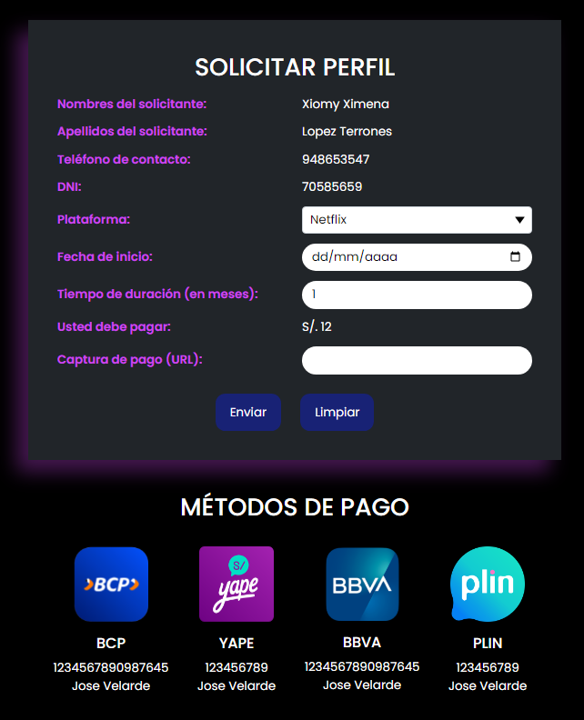

* + 1. Podemos visualizar que la mayoría de los datos ya han sido rellenados previamente, por lo cual, procedemos a elegir el tipo de plataforma. Al seleccionar una plataforma, el precio variará correspondientemente.

* + 1. Después de seleccionar la plataforma que deseamos obtener, seleccionamos la fecha que queremos que inicie nuestro servicio.

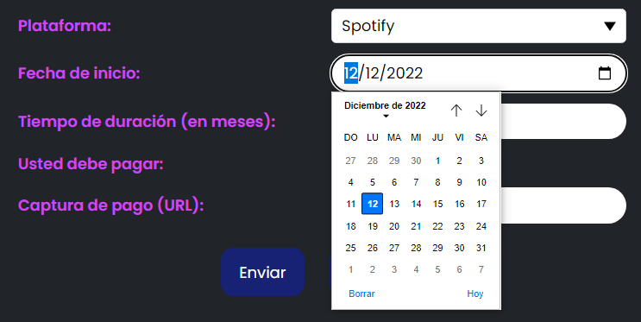

* + 1. Procedemos a ingresar el número de meses que deseamos obtener la plataforma. Al hacerlo, la casilla “Uste debe pagar” variará según la cantidad de meses elegidas y el precio por mes de un perfil de la plataforma.  
         
       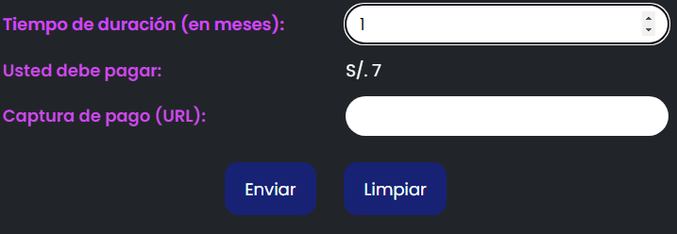
    2. Por último, introducimos el enlace donde albergamos la foto de nuestra captura de pantalla y damos click en “Enviar”

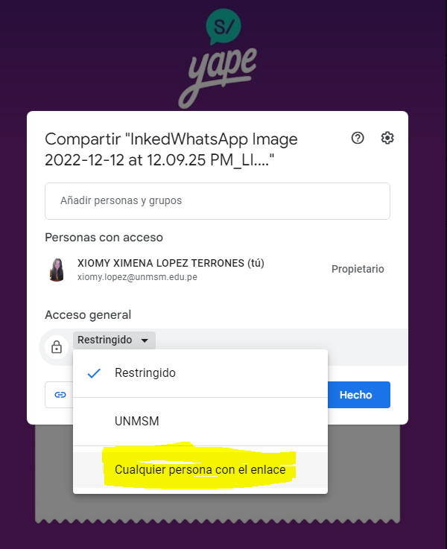

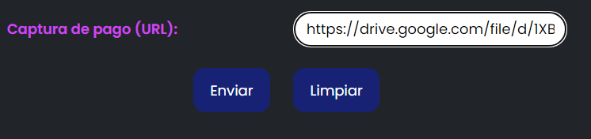

* + 1. Para confirmar que se ha realizado con éxito la solicitud, aparecerá un mensaje emergente en la parte superior de la ventana. Damos click en “Aceptar”

